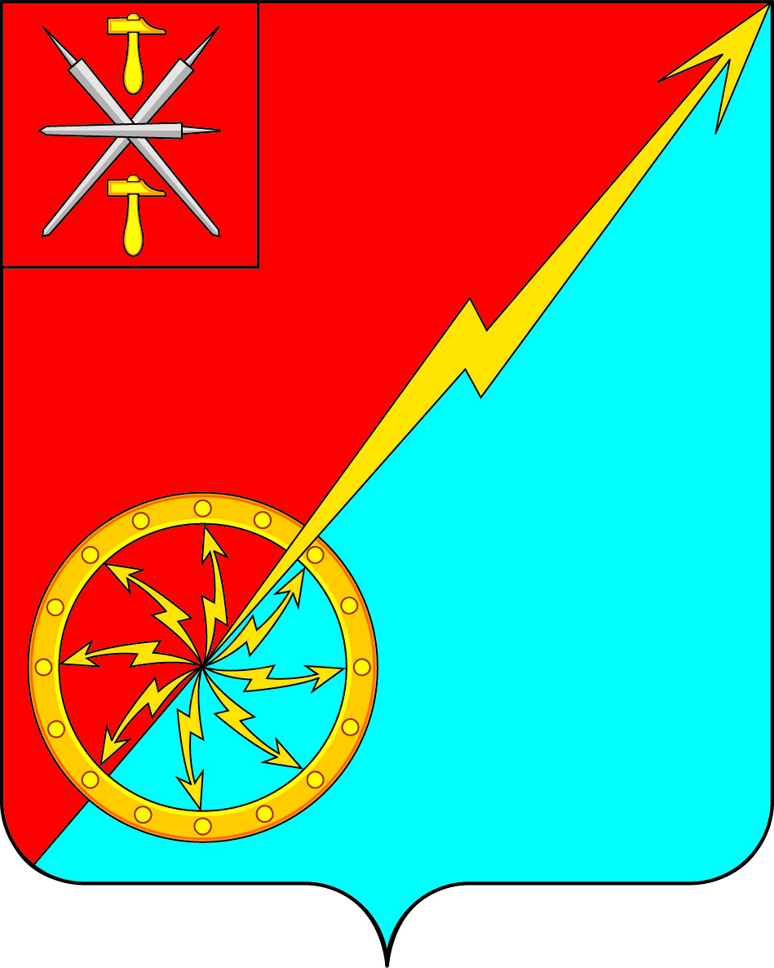
Собрание депутатов муниципального образования
город Советск Щекинского района
III созыва

РЕШЕНИЕ

от 21 февраля 2018 года | № 63-208

О внесении проекта решения Собрания депутатов муниципального образования город Советск Щёкинского района «О внесении изменений в Устав муниципального образования город Советск Щекинского района» на публичные слушания

Рассмотрев проект решения Собрания депутатов муниципального образования город Советск Щекинского района «О внесении изменений и дополнений в Устав муниципального образования город Советск Щекинского района», внесенный главой администрации муниципального образования, и в целях приведения Устава муниципального образования город Советск Щекинского района в соответствие с требованиями Федерального закона от 6 октября 2003 года № 131-ФЗ «Об общих принципах организации местного самоуправления в Российской Федерации», на основании статьи 19 Устава муниципального образования город Советск Щекинского района, Собрание депутатов муниципального образования город Советск Щекинского района, РЕШИЛО:
- Вынести проект решения Собрания депутатов муниципального образования город Советск Щёкинского района «О внесении изменений и дополнений в Устав муниципального образования город Советск Щекинского района» для обсуждения на публичные слушания (Приложение 1).
- Назначить публичные слушания по проекту решения Собрания депутатов муниципального образования город Советск Щёкинского района «О внесении изменений и дополнений в Устав муниципального образования город Советск Щекинского района» на 13 марта 2017 года. Установить время проведения публичных слушаний 16 часов 15 минут. Место проведения: Тульская область, город Советск, пл. Советов, д. 1, зал заседаний администрации МО г. Советск Щекинского района.
3. Установить порядок учета предложений по проекту решения Собрания депутатов муниципального образования город Советск Щекинского района «О внесении изменений в Устав муниципального образования город Советск Щекинского района», порядок участия граждан в его обсуждении в соответствии с решением Собрания депутатов МО город Советск Щекинского района от 21 ноября 2006 г. № 17-1 «О положении «Об организации и проведении публичных слушаний в муниципальном образовании город Советск».
4. Предложения по проекту решения Собрания депутатов муниципального образования город Советск Щекинского района «О внесении изменений в Устав муниципального образования город Советск Щекинского района» принимать до 12 марта 2018 г., по адресу: г. Советск, пл. Советов, д. 1, приемная главы муниципального образования г. Советск Щекинского района.
5. Создать организационный комитет по подготовке и проведению публичных слушаний по проекту решения Собрания депутатов муниципального образования город Советск Щёкинского района «О внесении изменений и дополнений в Устав муниципального образования город Советск Щекинского района» в количестве четырех человек и утвердить его состав (Приложение 2).
6. Установить место расположения организационного комитета по адресу: город Советск, площадь Советов, дом 1, приемная главы муниципального образования г. Советск Щекинского района.
7. Провести первое заседание организационного комитета 22 февраля 2018 года.
8. Опубликовать проект решения Собрания депутатов муниципального образования город Советск Щёкинского района «О внесении изменений и дополнений в Устав муниципального образования город Советск Щекинского района» в информационном бюллетене «Щекинский муниципальный вестник» и разместить на официальном сайте МО г. Советск в сети Интернет.
9. Настоящее решение вступает в силу со дня опубликования.

Глава муниципального образования
город Советск Щекинского района Н. Б. Ермакова

Приложение 1
к решению Собрания депутатов
муниципального образования
город Советск Щекинского района
от 21 февраля 2018 г. № 63-208

ПРОЕКТ

РЕШЕНИЕ

от __ __________ 2018 года № _____

О внесении изменений и дополнений в Устав муниципального образования город Советск Щекинского района

Рассмотрев проект решения Собрания депутатов муниципального образования город Советск Щекинского района «О внесении изменений и дополнений в Устав муниципального образования город Советск Щекинского района», в целях приведения Устава муниципального образования город Советск Щекинского района в соответствие с требованиями Федерального закона от 6 октября 2003 года № 131-ФЗ «Об общих принципах организации местного самоуправления в Российской Федерации», учитывая результаты проведенных публичных слушаний по проекту указанного решения, на основании статьи 27 Устава муниципального образования город Советск Щекинского района, Собрание депутатов муниципального образования город Советск Щекинского района РЕШИЛО:
- Внести в Устав муниципального образования город Советск Щекинского района следующие изменения и дополнения:
1.1. В части 3 статьи 2 слова «рекреационные земли» заменить словами «земли рекреационного назначения»;
1.2. Пункт 20 статьи 7 изложить в следующей редакции:
«20) утверждение правил благоустройства территории муниципального образования, осуществление контроля за их соблюдением, организация благоустройства территории муниципального образования в соответствии с указанными правилами, а также организация использования, охраны, защиты, воспроизводства городских лесов, лесов особо охраняемых природных территорий, расположенных в границах населенных пунктов муниципального образования;»;
1.3. В статье 8
- часть 1 дополнить пунктом 5.3 следующего содержания:
«5.3) полномочиями в сфере стратегического планирования, предусмотренными Федеральным законом от 28.06.2014 года № 172-ФЗ "О стратегическом планировании в Российской Федерации";
- пункт 7 изложить в следующей редакции:
«7) организация сбора статистических показателей, характеризующих состояние экономики и социальной сферы муниципального образования, и предоставление указанных данных органам государственной власти в порядке, установленном Правительством Российской Федерации;»;
1.4. Часть 1 статьи 15.1 изложить в следующей редакции:
«1. В случаях, предусмотренных Федеральным законом от 06.10.2003 № 131-ФЗ «Об общих принципах организации местного самоуправления в Российской Федерации», сход граждан может проводиться:
1) в населенном пункте по вопросу изменения границ муниципального образования, в состав которого входит указанный населенный пункт, влекущего отнесение территории указанного населенного пункта к территории другого муниципального образования;
2) в населенном пункте, входящем в состав муниципального образования по вопросу введения и использования средств самообложения граждан на территории данного населенного пункта.»;
1.5. Статью 19 изложить в новой редакции:
«Статья 19. Публичные слушания, общественные обсуждения
1. Для обсуждения проектов муниципальных правовых актов по вопросам местного значения с участием жителей муниципального образования Собранием депутатов муниципального образования, главой муниципального образования могут проводиться публичные слушания.
2. Публичные слушания проводятся по инициативе населения, Собрания депутатов муниципального образования или главы муниципального образования.
Публичные слушания, проводимые по инициативе населения или Собрания депутатов муниципального образования, назначаются Собранием депутатов муниципального образования, а по инициативе главы муниципального образования - главой муниципального образования.
3. На публичные слушания должны выноситься:
1) проект устава муниципального образования, а также проект муниципального нормативного правового акта о внесении изменений и дополнений в данный устав, кроме случаев, когда в устав муниципального образования вносятся изменения в форме точного воспроизведения положений Конституции Российской Федерации, федеральных законов, Устава (Основного Закона) Тульской области или законов Тульской области в целях приведения данного устава в соответствие с этими нормативными правовыми актами;
2) проект местного бюджета и отчет о его исполнении;
3) проект стратегии социально-экономического развития муниципального образования;
4) вопросы о преобразовании муниципального образования, за исключением случаев, если в соответствии со статьей 13 Федерального закона от 06.10.2003 № 131-ФЗ «Об общих принципах организации местного самоуправления в Российской Федерации» для преобразования муниципального образования требуется получение согласия населения муниципального образования, выраженного путем голосования либо на сходах граждан.
4. Порядок организации и проведения публичных слушаний по проектам и вопросам, указанным в части 3 настоящей статьи, определяется Положением о публичных слушаниях, утверждаемым Собранием депутатов муниципального образования.
5. По проектам генеральных планов, проектам правил землепользования и застройки, проектам планировки территории, проектам межевания территории, проектам правил благоустройства территорий, проектам, предусматривающим внесение изменений в один из указанных утвержденных документов, проектам решений о предоставлении разрешения на условно разрешенный вид использования земельного участка или объекта капитального строительства, проектам решений о предоставлении разрешения на отклонение от предельных параметров разрешенного строительства, реконструкции объектов капитального строительства, вопросам изменения одного вида разрешенного использования земельных участков и объектов капитального строительства на другой вид такого использования при отсутствии утвержденных правил землепользования и застройки проводятся общественные обсуждения или публичные слушания, порядок организации и проведения которых определяется нормативным правовым актом Собрания депутатов муниципального образования с учетом положений законодательства о градостроительной деятельности.
6. Заключения о результатах общественных обсуждений или публичных слушаний подлежат официальному опубликованию (обнародованию).»;
1.6. В статье 27:
- пункт 4 части 1 изложить в следующей редакции;
«4) утверждение стратегии социально-экономического развития муниципального образования;»;
- часть 1 дополнить пунктом 11 следующего содержания:
«11) утверждение правил благоустройства территории муниципального образования.»;
1.7. Часть 7 статьи 33 изложить в следующей редакции:
«7. В случае, если глава муниципального образования, полномочия которого прекращены досрочно на основании правового акта Губернатора Тульской области об отрешении от должности главы муниципального образования либо на основании решения Собрания депутатов муниципального образования об удалении главы муниципального образования в отставку, обжалует данный правовой акт или решение в судебном порядке, Собрание депутатов муниципального образования не вправе принимать решение об избрании главы муниципального образования, до вступления решения суда в законную силу.»;
1.8. Абзацы 2, 4 части 11 статьи 45 изложить в следующей редакции:
«Официальным опубликованием муниципальных нормативных правовых актов считается опубликование (размещение) их текстов в официальном печатном издании - информационном бюллетене «Щекинский муниципальный вестник».
Днем официального опубликования (обнародования) муниципальных нормативных правовых актов является дата первого размещения их полных текстов на официальных стендах, на официальном портале муниципального образования, в официальном печатном издании-информационном бюллетене «Щекинский муниципальный вестник».»;
1.9. В статье 57:
- в части 1 после слов «муниципального образования» дополнить словами «(населенного пункта, входящего в состав муниципального образования)»;
- часть 2 изложить в следующей редакции:
«2. Вопросы введения и использования указанных в части 1 настоящей статьи разовых платежей граждан решаются на местном референдуме, а в случаях, предусмотренных пунктом 4.1 части 1 статьи 25.1 Федерального закона от 06.10.2003 № 131-ФЗ «Об общих принципах местного самоуправления в Российской Федерации», на сходе граждан.».
2. Направить настоящее решение для его государственной регистрации в Управление Министерства юстиции Российской Федерации по Тульской области.
3. Настоящее решение опубликовать в «Щекинском муниципальном вестнике» после его государственной регистрации в Управлении Министерства юстиции Российской Федерации по Тульской области.
4. Настоящее решение вступает в силу со дня его официального опубликования.
5. Контроль за исполнением настоящего решения оставляю за собой.

Глава муниципального образования
город Советск Щекинского района Н. Б. Ермакова

Приложение 1
к решению Собрания депутатов
муниципального образования
город Советск Щекинского района
от 21 февраля 2018 г. № 63-208

СОСТАВ
организационного комитета по подготовке и проведению публичных слушаний по проекту решения Собрания депутатов муниципального образования город Советск Щекинского района «О внесении изменений и дополнений в Устав муниципального образования город Советск Щекинского района»

№  п/п | Ф. И. О. | Статус, должность
1 | Мясоедов Н. В. | Глава администрации муниципального образования город Советск
2 | Ермакова Н. Б. | Глава муниципального образования город Советск
3 | Алехина С. П. | Депутат Собрания депутатов муниципального образования город Советск
4 | Титова Н. А. | Депутат Собрания депутатов муниципального образования город Советск

